MONITORAMENTO DE VITRINES VIA COMPUTAÇÃO GRÁFICA

**GEC_PI_IV_M_G01**

Danilo Mative

João Lucas Sisanoski

Helder Rodrigues

Evandro Luquini

**Resumo**

O monitoramento de vitrines é baseado no desenvolvimento de uma aplicação vinculada a câmeras estrategicamente posicionadas que, por reconhecimento de face e pele, obtém informações estatísticas sobre o fluxo do público próximo à vitrine em análise. Os dados obtidos serão o número total de pessoas que passaram em frente à loja, o tempo de visualização, o gênero e o número total de consumidores possivelmente interessados pela vitrine. A partir disso será possível criar gráficos comparativos entre diferentes períodos, que possam expor ao lojista as informações necessárias para que se possa otimizar o nível de atratividade da vitrine.

Palavras-chave: (computação gráfica - recohecimento facial – reconhecimento de pessoas)

**Abstract**

The showcase monitoring is based in develop an application with cameras strategically disposed that recognize faces and skin colors. From that it is possible to get some statistic informations about the people flux near the showcase in analysis. The received data are the total number os people that walk in front of the shop, the observed time, the gender and the number of intrested people. From that it is possible creating comparative graphics between different intervals time that can expose to the shopkeeper the necessary reports to enhance the showcase’s attractivity.

Keywords: (graphic computing – face rocognition – people recognition)

1. **Introdução**

De acordo com estudos feitos pela Nielsen, para comparar os mercados do Brasil e do México, mostra-se que o número de lojas no País cresceu cerca de 17% nos últimos 7 anos, o que atinge cerca de 2.259.289 estabelecimentos. Isso representa cinco lojas para cada mil habitantes no Brasil e 6,4 lojas para mil habitantes no México.

A partir desses dados é possível observar que o desenvolvimento de tecnologias relacionadas às áreas comerciais é de extrema importância, pois está em constante ascensão. Um ponto interessante e em comum com os comércios em geral são as vitrines. É por meio delas que é possível atrair consumidores para dentro dos estabelecimentos, e transforma-los em clientes. Elas definem fortemente qual o público alvo a ser atraído para o ponto de venda, e além disso, dependendo da sua configuração, pode dar a impressão de maior qualidade dos produtos disponibilizados. Portanto, é importante mantê-las sempre bem atualizadas de acordo com o público desejado. No entanto, essa tarefa nem sempre é trivial. Para saber se uma vitrine está chamando a atenção é necessário analisar a proporção existente entre o fluxo de consumidores e clientes. Para isso o mais usual serial manter um funcionário monitorando-a em tempo comercial, pois ainda não existem muitas tecnologias autônomas que resolvam este problema, as existentes apenas fazem a contagem de consumidores que entram na loja.

Portanto, a expansão do comércio em varejo, e a necessidade de um sistema que possa ajudar os lojistas a otimizar suas vendas, estimularam a criação do projeto em análise.

1. **Objetivos**

O objetivo do projeto é desenvolver uma aplicação para desktop, unificada com cameras de vigilância para obter informações sobre os consumidores possivelmente atraidos pela vitrine em análise. Os dados estatísticos obtidos serão disponibilizados em forma de gráficos, que poderão ser selecionados de acordo com períodos de tempo diferentes. O uso de gráficos foi escolhido para facilitar a compreensão do usuário e proporcionar mais agilidade de manipulação do sistema.

1. **Metodologia**

Antes do início do desenvolvimento foram feitas análises para identificar o problema a ser resolvido. A partir de um senso comum foram propostas diferentes ideias para a resolução do problema, o que proporcina certa dificuldade de escolha, pois o projeto foge dos conhecimentos previos dos integrantes do grupo. A resolução do problema foi dividida em 3 partes diferentes, o detecção de face e genero, contagem das pessoas e interface homem máquina.

Inicialmente foi decidida a utilização de uma ferramenta de computação gráfica chamada OpenCV, que foi utilizada até o fim do desenvolvimento. A partir de tal ferramenta é possível trabalhar com imagens provenientes das câmeras posicionadas em frente a vitrine em análise. Essa ferramenta proporciona o desenvolvimento da detecção e contagem de pessoas, e o reconhecimento de gênero.

Para desenvolver a interface gráfica de interação homem máquina, foi desenvolvida uma aplicação web que facilita a visualização das informações pelo usuário e da maior acessibilidade aos dados.

1. **Desenvolvimento**

Como anteriormento citado, o desenvolvimento do projeto foi dividido em 3 partes, o reconhecimento de face e gênero, a contagem de pessoas e a interface gráfica. Portanto é viável começar pela raiz da resolução do problema, o contagem de pessoas.

A contagem do número total de consumidores que passaram pela frente do estabelecimento pode ser considerada como raiz, pois sem este dado não faz sentido saber o número de pessoas interessadas pelos produtos, o que não disponibilizará a proporção existente entre consumidores e clientes.

Para reproduzir este conceito foram utilizados diferentes paradigmas de desenvolvimento, até que se chegasse a um conceito funcional. Inicialmente pensou-se em construir uma arquitetura que detectasse movimentos em um plano de fundo fixo, ou seja, qualquer tipo de movimento seria detectado como uma pessoa. No entanto, como o proprio texto já diz, “setectaria-se tudo que não fossem pessoas”, isso nos leva a reformular os pensamentos já existentes para a resolução do problema.

Após algumas pesquisas foi identificado que existia a possibilidade de se detectar pele humana de acordo com uma conjunto de valores RGB. Apartir disso, o problema da detecção de objetos distintos foi eliminado. Com esse novo conceito pôde-se dar inicio ao desenvolvimento.

Para trabalhar com manipulação de imagens é necessário fazer um pré-procedimento de tratamento que possibilitem o reconhecimento de diversas características. São eles, a dilatação e erosão.

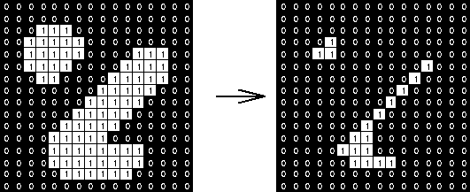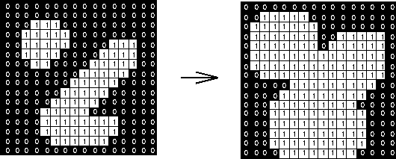

Dilatação

Erosão

Como pode-se observar nas imagens acima, a erosão procura comprimir os pixels de uma imagem, proporcionando um destaque de seus contornos. No caso da dilatação ocorre o contrário, onde os pixels serão espalhados diminuindo extremamente a resolução da imagem, porém aumentando substancialmente a consistência das cores existentes na imagem. Portanto, a junção dessas duas funções possibilita a obtenção de uma imagem com maior densidade de contornos e consistencia de cores.

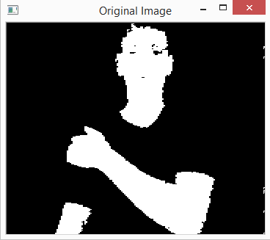Sob o pré-tratamento feito nas imagens foi aplicado um filtro de suavisação de bordas para evitear o máximo de ruídos possível. Ao termino desses tratamentos foi utilizado um conjunto de cores de pele humana em escala YCrCb, que posteriormente foi convertida em RGB. Após a aquisição das imagens tratadas e em escala RGB é chamada um função que a transforma em uma imagem binária, eleminando tudo que não esteja dentro do conjunto de cores anteriormente citado. Portanto a imagem mostrara apenas as partes contendo pele. A imagem ao lado mostra o resultado dessa função.

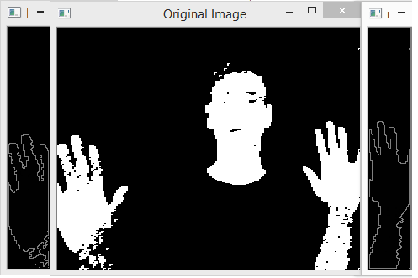Ao obter a detecção de pele, foi possível desenvolver uma série de funções que contam quantidade total de pessoas que passam pela frente do estabelecimento. Para efetuar a contagem foram construídos dois perímetros nas laterais da imagem, que funcionam como sensores. Ao detectar a passagem de um pedaço de pele, o programa verificará o vetor direção do movimento e determinará se a pessoa está entrando ou saindo da frente da vitrine, e portanto registrará a existência dessa(s) pessoa(s). Com isso é finalisado o desenvolvimento da contagem de pessoas.

Como citado anteriormente o projeto também utiliza a detecção de faces e gênero. Para o desenvolvimento deste conceito foi utilizado um algoritmo treinado, disponibilizado pela documentação do OpenCV, que faz o treinamento do algoritmo para o reconhecimento de gênero. Para isso é necessário adquirir um pacote de imagens de homens e mulheres o mais variado possível, para garantir maxima eficiência em reconhecimento. Muitas mudanças foram feitas sobre o algoritmo nativo para adequa-lo aos requisitos do projeto, como a contagem de pessoas interessadas, o registro do tempo de visualização da vitrine pelas pessoas interessadas e a contagem de homens e mulheres.

As imagens abaixo mostram o reconhecimento em funcionamento.

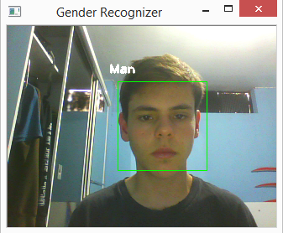 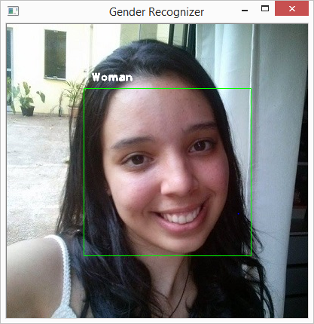

Em ultimo lugar na sequência de deselvolvimento, vem a integração de servido e banco de dados, e a criação da interface gráfica. O desenvolvimento da interface foi feito a partir de HTML e JavaScript que possibilitam a criação de uma janela Web contendo os gráficos gerados pelos dados da aplicação.

O fluxo de dados inicia-se com o envio das informações pela aplicaçao desktop para um banco de dados, com os dados já armazenados a aplicação Web entra em contato com um servidor que resgata as informações do banco e as disponibiliza para uso. Os dados serão enviados para o banco a cada 1 hora de funcionamento, isso proporciona a facilidade de criar um ampla gama de gráficos distintos.

1. **Resultados e discussão**

No período de desenvolvimento do projeto houveram muitos problemas com erros e falta de precisão na criação da parte de detecção de movimento e face. Isso atrasou muito o processo pois foram procuradas muitas formas de aumentar a precisão de funcionamento. Além dos problemas operacionais, mudanças climáticas que alteram a claridade do ambiente também são muito difíceis de serem tratadas pois são imprevistas pela aplicação.

Mesmo após muitas pesquisas para tentar diminuir ruídos nas imagens, e proporcionar maior precisão nas detecções, a aplicação ainda está limitada à algumas restrições. É necessário que a camera esteja posicionada em um local que não haja variações de luz, não é possível detectar se uma mesma pessoa passa multiplas vezes pela frente da câmera, para possívelmente excluir contagens desnecessárias, e para detectar o gênero necessita de uma quantidade maior de imagens para tratamento, pois as detecções ainda não são perfeitas. A obtenção dessas imagens não é complicada, no entanto, para utiliza-las no algortimo de treinamento é necessário alinha-las de acordo com os olhos das pessoas, o que torna isso uma tarefa longa e cansativa.

Ao termino do projeto foram obtidas todas as funções destacadas neste relatório, no entanto, como dito anteriormente, elas possuem suas restrições, porém se utilizado nas condições corretas tudo funciona perfeitamente.

1. **Conclusões**
2. **Referências**

http://www.nielsen.com/br/pt.html

http://www.sm.com.br/Editorias/Ultimas-Noticias/Brasil-tem-cinco-lojas-para-cada-mil-habitantes-12020.html

http://economia.terra.com.br/como-montar-uma-vitrine-atraente-e-aumentar-as-vendas,3a4832c35076b310VgnCLD200000bbcceb0aRCRD.html

http://www.telegraph.co.uk/technology/news/7920057/Minority-Report-style-advertising-billboards-to-target-consumers.html

http://en.wikipedia.org/wiki/Technologies_in_Minority_Report#Personalized_advertising

http://pervasiveadvertising.org/pdf/PervasiveAdvertising.pdf

http://www.acifv.org.br/blog/vitrines-inteligentes-vendem-sozinhas/

http://en.wikipedia.org/wiki/YCbCr

http://docs.opencv.org/doc/tutorials/imgproc/erosion_dilatation/erosion_dilatation.html

http://www.robotix.in/tutorials/category/opencv/noise_reduction

http://opencvexamples.blogspot.com/2014/01/kalman-filter-implementation-tracking.html#.VGOh9_nF-WY